PRESSEMITTEILUNG

transport logistic, Messe München, 4. bis 7. Juni 2013, Halle A6, Stand 117 und Stand 119

Ulm/München, 14. Mai 2013

tkv-Group und Thermo King auf der „tranport logistic“ 2013:
Neue Kühlaggregate, Transportkälte-Services und Elektro-Nutzfahrzeuge
tkv-Gruppe präsentiert sich mit Tochterunternehmen tcs, MOVE it und Partner EIPL

Der süddeutsche Thermo King-Dienstleister tkv Transport-Kälte-Vertrieb präsentiert sich mit den neuen Tochterunternehmen tcs und MOVE it vom 4. bis 7. Juni 2013 auf der „transport logistic“ in München: Halle A6, Stand 117 und 119. Mitaussteller ist der strategische Partner EIPL European Institute for Pharma Logistics. Messeschwerpunkt im Produktbereich sind die neuen Kühlmaschinen-Serien von Thermo King. Hier steht neben dem geräuschreduzierten „SLXe Whisper“ die innovative CryoTech-Reihe im Fokus, die auf Basis von CO₂ als Kühlmittel eine fast lautlose und emissionsarme Transportkühlung für den City-Verteilerverkehr ermöglicht. Neben den aktuellen Kühlmaschinen-Serien zeigt der Transportkälte-Profi tkv sein umfangreiches Dienstleistungsangebot. Der Schwerpunkt im Servicebereich liegt auf dem Pharmalogistik-Servicepaket, das auf die seit März 2013 geltende GDP-Novelle abgestimmt ist. Für Spediteure, die in den GDP-konformen Pharmatransport einsteigen wollen, bietet tkv ein bisher einmaliges Leasingkonzept für Pharma-Trailer. In Zusammenarbeit mit dem Partner EIPL offeriert tkv zudem eine Installations-Qualifizierung von Pharma-Trailern inklusive Zertifizierung. Zur Überwachung von Pharma- und anderen High-Value-Transporten präsentiert das tkv-Tochterunternehmen „tcs thermo control services“ auf der Messe seine integrierte Temperatur- und Sicherheitslösung – inklusive europaweitem Sicherheits- und Servicenetz. Abgerundet wird die Messepräsentation der tkv-Gruppe mit der Vorstellung der neuen Tochterfirma „MOVE it“. Diese bietet modifizierte Elektro-Nutzfahrzeuge für den Einsatz im Nahbereich, insbesondere auf Basis der bewährten Elektromobile der US-Marke „Club Car“. Die Anwendungsfelder reichen vom Personentransport über das Facility Management, den Einsatz in Parkanlagen und auf Bauhöfen bis hin zu Spezialanwendungen wie Kühlfahrzeugen.
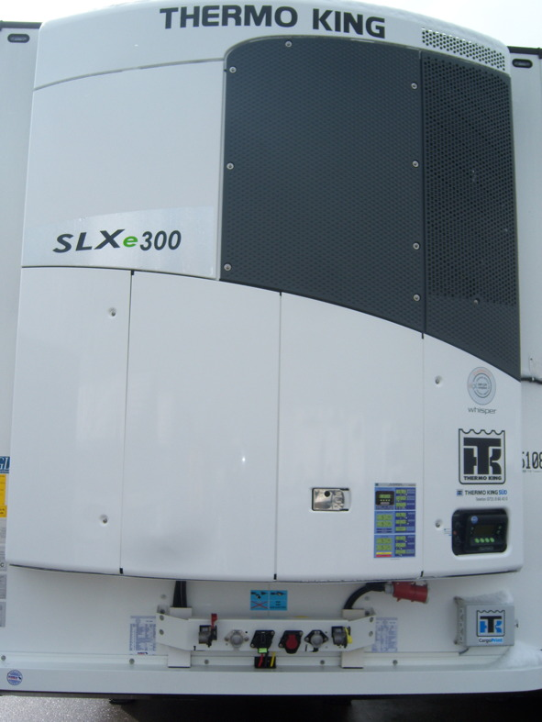
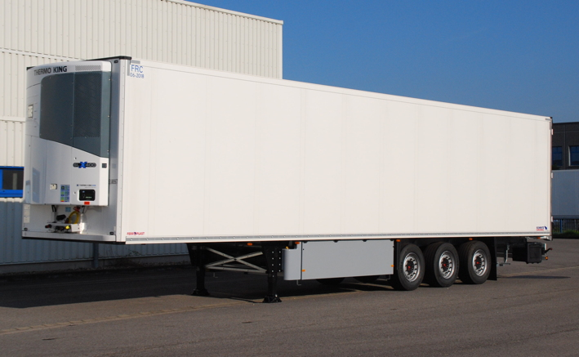
Bildmaterial:

Speziell konfigurierter Pharma-Auflieger, den tkv im Leasing anbietet
Thermo King-Kühlaggregat:
das aktuelle Modell SLXe 300

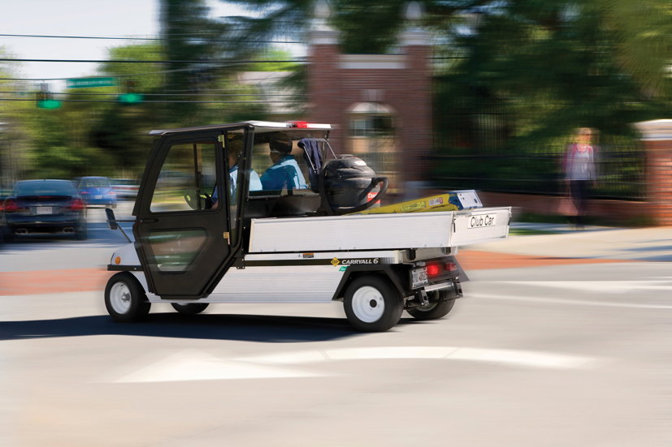
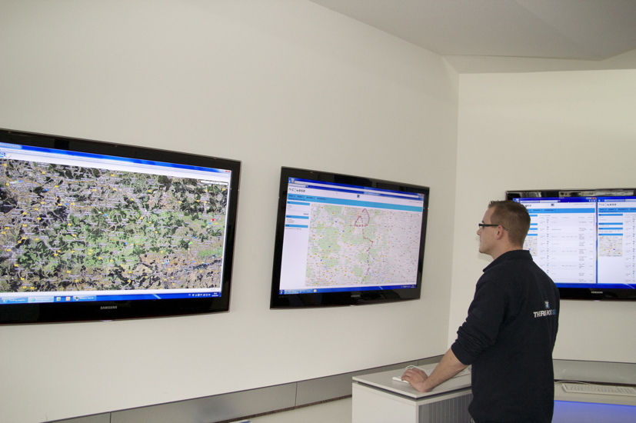
e-Mobility für den Nahbereich: MOVE it vertreibt Fahrzeuge der Marke „Club Car“
tcs thermo control services: integrierte Temperatur- und Sicherheits-überwachung rund um die Uhr

Druckfähiges Bildmaterial steht für Sie unter www.press-n-relations.de unterhalb der dort veröffentlichten Meldung zum Download bereit.

Weitere Informationen:  tkv* Transport-Kälte-Vertrieb GmbH – Thermo King Süd  Herwig Kiesling, Geschäftsführer  Achim Bundschuh, Geschäftsführer  Himmelweiler 9 – 89081 Ulm-Nord  Telefon: 0731-96643-0  Telefax: 0731-96643-40  info@thermoking-sued.de  www.thermoking-sued.de | Pressearbeit:  Press’n’Relations GmbH  Bruno Lukas  Magirusstraße 33 - 89077 Ulm  Telefon: 0731-9628717  Telefax: 0731-9628797  blu@press-n-relations.de  www.press-n-relations.de

Über tkv* Transport-Kälte-Vertrieb GmbH – Thermo King Süd
Die tkv* Transport-Kälte-Vertrieb GmbH steht hinter der Marke Thermo King Süd und wurde 1971 in Ulm gegründet. Als Transportkälte-Spezialist und autorisierter Thermo King-Händler vertreibt tkv* hochwertige Transportkühlaggregate und Klimaanlagen für Nutzfahrzeuge. Darüber hinaus bietet das Unternehmen mit 116 Mitarbeitern an vier Standorten in Ulm, München, Nürnberg und bei Stuttgart ein breites Spektrum an Dienstleistungen rund um die Transportkühlung an. Mit den vier Niederlassungen und derzeit 15 mobilen Service-Fahrzeugen deckt Thermo King Süd den gesamten süddeutschen Raum ab und zählt hier zu den führenden Dienstleistern.

